Internet exercicis V
Finestres i pestanyes!!
Quan volem navegar per dues o més pàgines a la vegades tenim dues opcions:
- Obrir una altre finestra. Anem al menú FITXER/NOVA FINESTRA
I fixeu-vos que a la barra d’eines apareixen dues sessions de Firefox Mozilla obertes. Per anar d’una a l’altre només cal clicar-hi a sobre ella.

En aquesta nova sessió o finestra cliqueu INICI 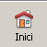 i veuràs com s’obre la pàgina web de l’escola.
- Obrir una altre pestanya. Anem al menú FITXER/NOVA PESTANYA
Ara heu de mirar a dalt i veure-ho com s’han obert dues pestanyes. Per anar d’una a l’altre només cal clicar-hi.
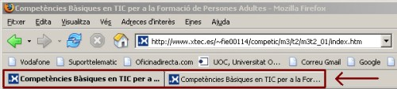
En aquesta nova sessió o pestanya cliqueu INICI i veuràs com s’obre la pàgina web de l’escola.
Activitat 1.
1r. El primer que aneu a fer és obrir una finestra, on per defecte se us obrirà una pestanya i aneu a buscar a través de la barra de direccions: http://www.google.es
2n. Ara anem a fer cerques. Buscarem XTEC. 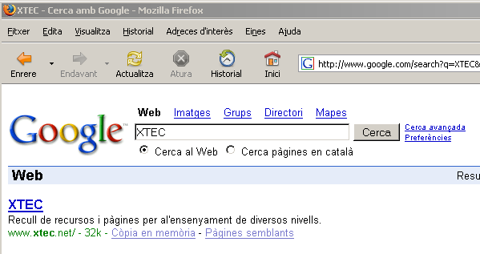
3R. Ens posarem damunt de la primera opció XTEC i farem botó dret. Ens apareixerà la següent finestra, i triarem OBRIR l’enllaç en una nova pestanya.
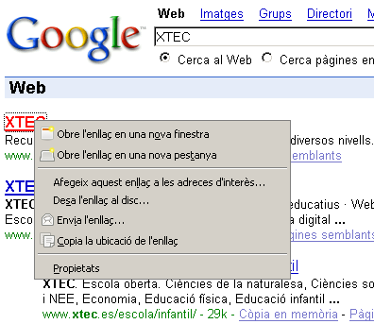
Ja tenim dues pestanyes.
4r. Ara tornem a la cerca de Google i busquem: EDU365 i l’obrim en una nova pestanya.
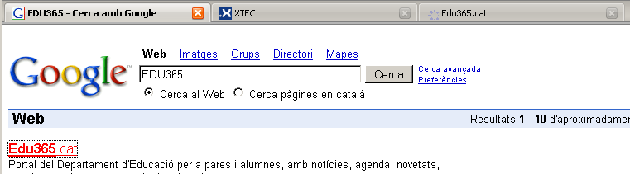
5è. Finalment , farem les següents cerques i les obrirem en diferents pestanyes: EL PERIODICO, YOU TUBE, MAPS, LA VANGUARDIA.

